EL MUSEU MÉS PETIT DEL MÓN
Activitat suplementaria de “LES SET PLAÇES DE GRÀCIA”

Les seves mides ho avalen, petits espais de 9x13 centímetres, inicialment creats per l'artista Noemí Batllori. Es troba repartit per la Vila de Gràcia i son unes desenes de microespais d'exposicions repartides pel barri.

Com descobrir-les?, Hauràs d'abaixar la vista i fixar-te amb els edificis vells que conservin encara les típiques portes de ferro que amagaven les claus de pas de l'aigua. Obre-les (amb cura) i sense tocar el seu contingut, mira el que hi ha dins.

Dins del recorreguts de les Set Places de Gràcia i trobareu uns quants d'aquets museus. A veure quants trobeu!!!

Per fer-vos les cosas una miqueta més facils, us adjunto un planol d'on estan. Potser alguns ja no hi siguin, però us puc assegurar que hi han.

Més informació : https://noemibatllori.com/el-musueu-mes-petit-del-mon/

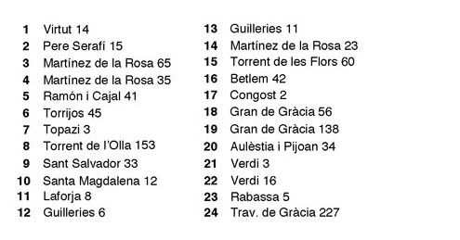
track per GPS/Google Maps
Tracks Museus Petits

